**塑料托盘**

型 号：网格田字型（不限此型号）

载重量：动载：≧1.5吨 静载：≧6.0吨

规 格： 1100mm*1100mm*150mm/1200mm*1000mm*150±10mm

型 式：双面或四面进叉

塑料自重：≧20kg(不加钢管、单面受载）

材 质：HDPE（高密度聚乙烯）全新料（蓝色）

采购需求：

1. 用于1.2吨PTA袋装吨袋“品”字型露天四层堆叠-一托四（如图），表面光滑无毛刺、抗老化、防止产生破包。

2、本次采购数量700块，以实际招标采购中标价格为准。

3、垫板印刷有明显的白体字样“福海创-PTA”。

4、运费：送货到厂，因质量出现问题的，乙方承担运费。

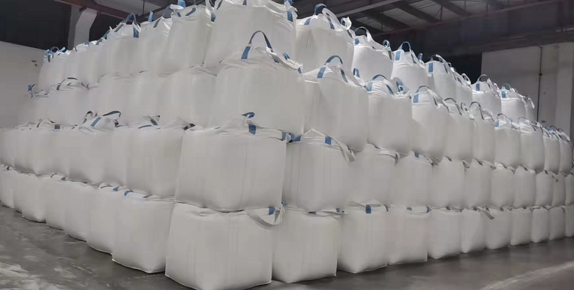5、货到验收合格付款。